|  |  |
| --- | --- |
| RäddSamF_Logga svart  www.raddsamf.se | 2020-04-11 |

# Examinationsuppgift Trafikolycka losstagning

Namn:

1. Vilken utrustning för losstagning/trafikolycka har ni på er räddningstjänst? (bifoga foto med beskrivning)

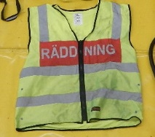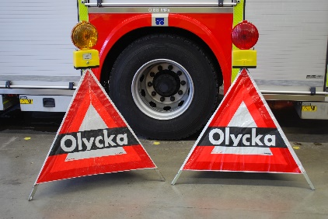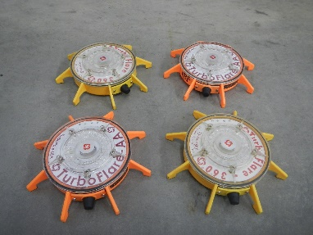

3

2

1

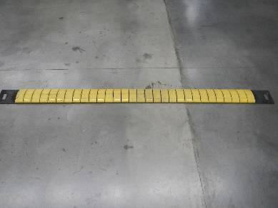

6

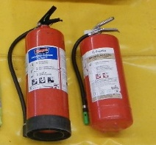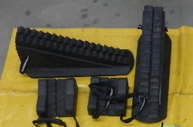

5

4

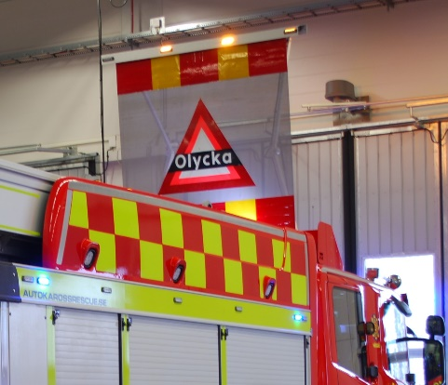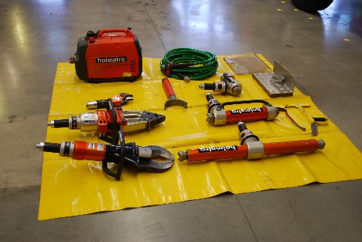

7

8

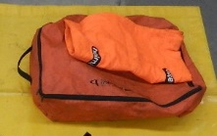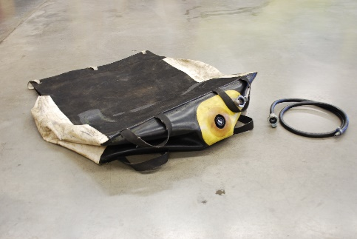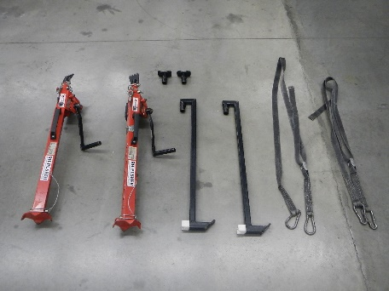

10

9

11

|  |  |  |
| --- | --- | --- |
| **Nummer** | **Materiel** | **Innehas av egen organisation (Ja/Nej)** |
|  |  |  |
|  |  |  |
|  |  |  |
|  |  |  |
|  |  |  |
|  |  |  |
|  |  |  |
|  |  |  |
|  |  |  |
|  |  |  |
|  |  |  |

1. Vilka rutiner/roller har ni att arbeta efter vid en trafikolycka?
2. Vilka risker kan förekomma vid arbetet vid en trafikolycka och hur minimerar vi dessa? (nämn minst fyra risker samt hur dessa minimeras)